GHIANDOLE ESOCRINE
Le ghiandole esocrine sono fornite di dotti escretori, che rappresentano quella continuità con l’epitelio di rivestimento (fattore che le distingue dalle ghiandole endocrine), poiché questi canalicoli sono costituiti proprio da cellule dell’epitelio di rivestimento.
Il secreto elaborato dalla porzione secernente (adenomero) della ghiandola viene convogliato all’interno del dotto escretore, che consentirà a questo prodotto di secrezione di lasciare la ghiandola e riversarsi verso una superficie esterna (sulla superficie del corpo) o all’interno di un lume (una cavità centrale di un organo cavo).

CRITERI DI CLASSIFICAZIONE DELLE GHIANDOLE ESOCRINE
[non vi è un criterio che “prevale” sugli altri, si utilizziamo tutti per andare a definire complessivamente la struttura della ghiandola]

- NUMERO DELLE CELLULE CHE COSTITUISCONO LA GHIANDOLA:
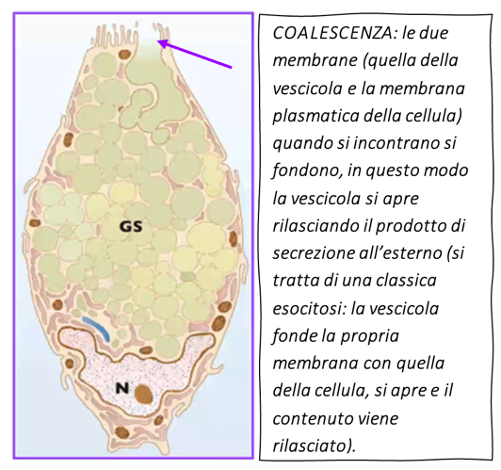
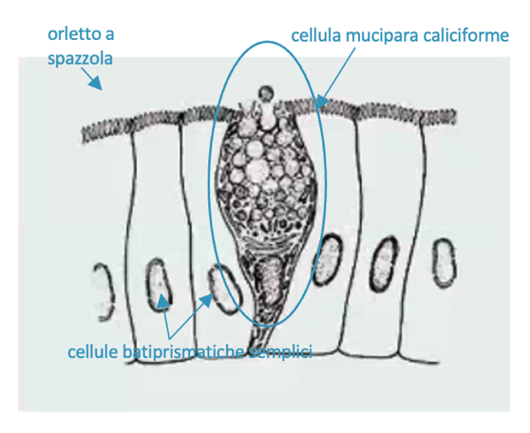
- GHIANDOLE UNICELLULARI:
Le ghiandole esocrine costituite da un’unica cellula sono di una sola tipologia: cellule mucipare caliciformi.
Queste ghiandole sono presenti nel contesto dell’epitelio di rivestimento (per esempio lungo le vie respiratorie o lungo le vie digerenti -nella porzione dell’intestino-).
Queste cellule vengono definite mucipare perché il prodotto di secrezione (mucina) è una miscela costituita da glicoproteine e glicosamminoglicani. Quando la cellula rilascia all’esterno in un contesto acquoso, la mucina forma una struttura più aggregata: il muco (piuttosto denso e viscoso).
Questo secreto viene prodotto in ambienti dove è necessario svolgere un’azione protettiva.
Per esempio, a livello delle vie respiratorie, il muco intrappola agenti del pulviscolo atmosferico che sono stati casualmente respirati ma che sarebbe meglio eliminare. Successivamente, grazie all’epitelio ciliato, il muco e ciò che ha incamerato vengono spinti verso l’esterno.
Vengono invece chiamate caliciformi perché producono il loro secreto (la mucina) e lo incamerano sotto forma di gocce rivestite di membrana (GS).
A causa di questo grosso addensamento di gocce di mucina (che occupa gran parte del citoplasma), tutti gli organuli della cellula sono spinti nel suo terzo basale:
- il nucleo (N) appare leggermente schiacciato;
- il Golgi, molto sviluppato, si trova in posizione sovranucleare;
- il reticolo endoplasmatico è in posizione sottonucleare (tuttavia, se è presente della basofilia all’interno della cellula, lo si trova in una posizione più profonda).
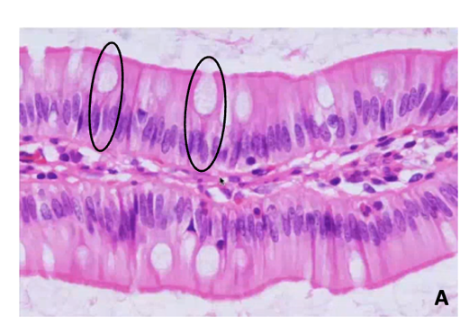
Di conseguenza, le gocce di muco vengono continuamente prodotte nella regione basale della cellula, per poi progredire verso la regione apicale, dove il prodotto di secrezione viene rilasciato per coalescenza della membrana della vescicola con la membrana plasmatica della cellula stessa.
La cellula, di per sé, non ha quella forma ad anfora; l’assume nel momento in cui comincia a produrre mucina e a tenere nel proprio interno le gocce. Se la cellula fosse svuotata, avrebbe una forma cilindrica-cubica.
Le ghiandole unicellulari non possiedono un dotto escretore perché, essendo costituite da un’unica cellula, non hanno bisogno di far convergere il proprio secreto in un condotto (è la cellula stessa che lo rilascia).
Inoltre, la localizzazione della cellula (che si affaccia sulla superficie dell’organo o sulla superficie corporea), è tale per cui non è necessario avere un dotto escretore, poiché nel momento in cui rilascia il secreto, questo è già all’esterno.
Nell’immagine istologica A si osserva la superficie dell’intestino tenue con un villo intestinale.
Si notano le cellule dell’epitelio di rivestimento con nuclei intensamente basofili, piuttosto allungati, tutti allineati. Si può ipotizzare che si tratti di un epitelio di rivestimento semplice (la forma del nucleo e la distanza tra questo e la superficie dell’organo fanno pensare a delle cellule batiprismatiche).
Inoltre, intercalati all’interno dell’epitelio di rivestimento, si osservano degli elementi cellulari (quelli bianchi) che appaiono svuotati (anche se in realtà dentro qualcosa c’è): le cellule mucipare caliciformi.
Non tutta la cellula appare bianca: è dotata di un nucleo situato nella regione basale, che si “nasconde” tra i nuclei delle cellule dell’epitelio di rivestimento. La porzione più apicale della cellula, in questo preparato dove è stata utilizzata una colorazione di ematossilina-eosina, appare sbiancata, svuotata. Le gocce di muco, infatti, a causa delle loro proprietà chimiche, si sciolgono sotto l’azione dei reagenti per la preparazione istologica (a meno che non si faccia una fissazione ad hoc per preservarle e colorarle).
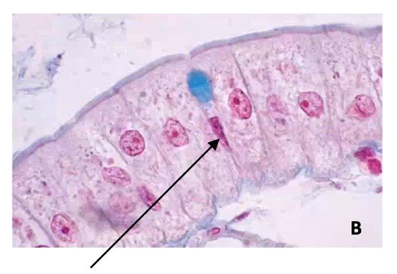
Nell’immagine istologica B, la cellula mucipara caliciforme presenta la porzione apicale intensamente colorata, (in questo caso di azzurro). Per poter ottenere un’immagine come questa, è necessario utilizzare dei metodi di fissazione e colorazione appropriati per poter conservare le proprietà chimiche del secreto. La mucina, per la sua componente glucidica, è PAS-positiva, reagisce al reagente di Shift e, alcune volte, a seconda del colorante che si va ad utilizzare, può apparire intensamente basofila.
In quest’immagine è possibile distinguere il nucleo della ghiandola in questione, che differisce da quelli dell’epitelio di rivestimento perché risulta leggermente schiacciato.

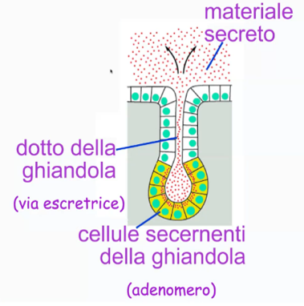
- GHIANDOLE PLURICELLULARI:
Le ghiandole mantengono un rapporto con l’epitelio di rivestimento. Le cellule di quest’ultimo, dalla porzione esterna dell’organo, si approfondano nel connettivo, andando a costituire il dotto escretore.
I dotti escretori talvolta hanno la funzione di rimodellare il secreto (non sono solo pareti che conducono il secreto in una determinata direzione).
La porzione ghiandolare vera e propria prende il nome di adenomero, ed è in grado di produrre un secreto e di rilasciarlo all’esterno (il lume della ghiandola, che poi continuerà con il dotto escretore per poter raggiungere una superficie esterna o il lume di un organo).
Cellule dell’epitelio di rivestimento
(adenomero)

- MORFOLOGIA DELL’ADENOMERO:
Si analizza la porzione secernente della ghiandola, valutandone la struttura, la forma delle singole cellule e come queste si organizzano nella loro complessità.
Si riconoscono 3 tipi di adenomeri:
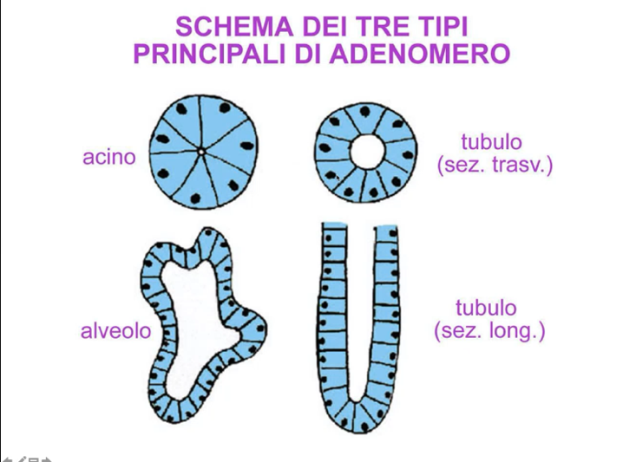
- ADENOMERI ACINOSI:
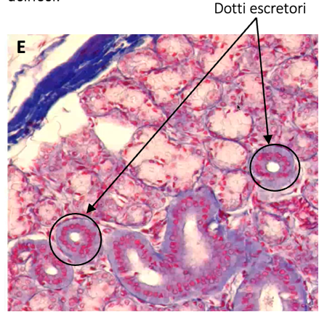
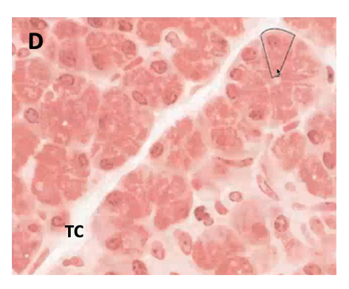
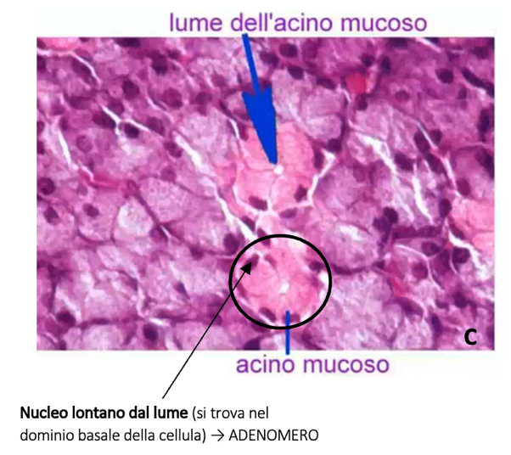
Le cellule assumono una forma triangolare in bidimensione (come gli spicchi di una torta; mentre in 3D si parla di forma piramidale): presentano una regione basale più allargata in contatto con la membrana basale, e una regione apicale più ristretta.
Le cellule convergono al centro dell’adenomero a tal punto che alcune volte il lume appare impercettibile (questa ghiandola presenta un lume virtuale -differente rispetto all’adenomero tubulare-). L’adenomero acinoso ha una conformazione sferoidale.
Non sempre i margini cellulari sono così netti: se considerando una sezione a livello equatoriale, si osserva benissimo la ghiandola nella sua ampiezza, mentre se la si coglie con un piano di sezione tangenziale, sembrerà più ridotta → Le forme degli adenomeri acinosi non sono tutte uguali ma dipendono dal piano di sezione.
Nell’immagine D alcuni adenomeri si vedono meglio, perché sono più distanziati grazie alla presenza di maggior tessuto connettivo (TC). Gli adenomeri non sempre sono di forma perfettamente circolare e risulta difficile identificare il lume. Si osserva anche un vaso sanguigno interposto.
I nuclei sono collocati nel terzo basale e sono più intensamente basofili.
Il lume è il primo aspetto da considerare nella classificazione degli adenomeri; altro fattore fondamentale è la forma delle cellule. Questi due aspetti ci permettono di comprendere che siamo di fronte ad adenomeri acinosi.
Nell’immagine E, si osservano altri adenomeri acinosi ad un ingrandimento minore.
Si osserva del tessuto connettivo (in blu).
Inoltre, si distinguono le membrane basali attorno alle cellule ghiandolari (sempre in blu). Si riesce a discernere meglio il limite dell’adenomero stesso; i lumi tuttavia sono estremamente virtuali in entrambe le immagini.
Questi adenomeri si trovano nella parotide (una chiandola salivare), ma anche nel pancreas (entrambe ghiandole acinose pure di natura esocrina).

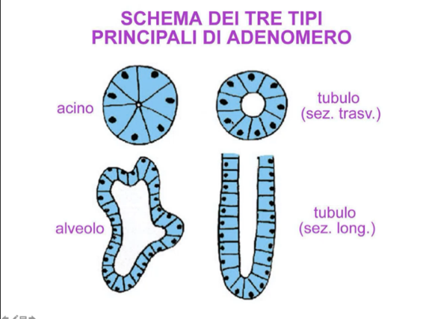
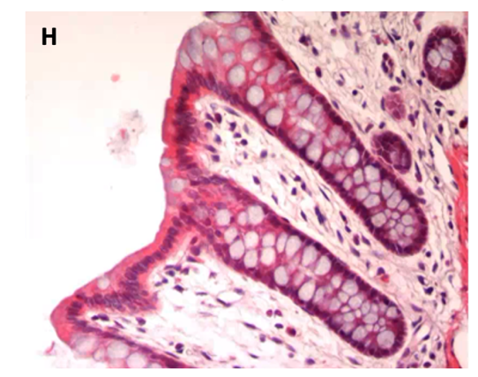
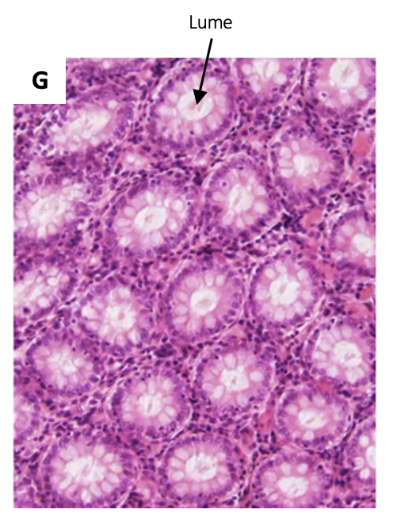
- ADENOMERI TUBULARI:
La forma varia a seconda di come lo si intercetta con il piano di sezione: se lo si coglie trasversalmente appare circolare, mentre se lo si coglie longitudinalmente appare come una cannuccia (è più facile riconoscerlo con questa sezione).
L’adenomero tubulare differisce da quello acinoso per la forma delle cellule, che sono decisamente più cubiche, più quadrate. Si nota che i nuclei delle cellule sono tutti allineati nel terzo basale dell'adenomero, ma questa situazione può variare a seconda della tipologia di secreto della cellula.
Oltretutto, il lume è ben identificabile (più ampio degli adenomeri acinosi).
Un esempio di ghiandole tubulari si incontrano nel colon.
Nell’immagine H (epitelio di rivestimento del colon – visto con MO) si osservano delle cellule colonnari e, data la basofilia apicale, è probabile che sia presente l’orletto a spazzola.
In continuità con l'epitelio di rivestimento si osserva la ghiandola esocrina, che presenta un adenomero di forma tubulare.
Non riuscendo a vedere il lume, si deduce che si tratta di una in sezione tangenziale (obliqua).
Nell’immagine G, si coglie la ghiandola in sezione trasversa (si noti la distribuzione radiale delle cellule che compongono gli adenomeri).

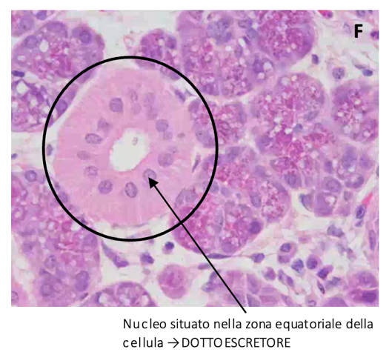
Esistono ghiandole in cui sono presenti sia adenomeri acinosi che adenomeri tubulari.
Nelle immagini E ed F, si notano altre strutture che non sono adenomeri acinosi (con lume virtuale), ma adenomeri tubulari (con dotti escretori).
La posizione del nucleo è un elemento che a volte aiuta a distinguere un dotto escretore dalla porzione adenomerica (immagini C ed F).
Il fatto di non vedere i lumi negli adenomeri rappresentati permette di capire che si è di fronte a degli acini.
Il dotto escretore (immagini E ed F) è tipicamente costituito da cellule cubiche tendenti al cilindrico (quelle nell’immagine F sembrano molto alte a causa dell’elevato ingrandimento, in genere sono cellule cubiche) e le si distingue per la posizione del nucleo che non è nel terzo basale, ma in zona equatoriale.

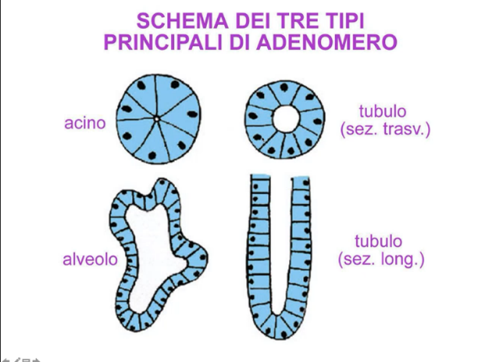
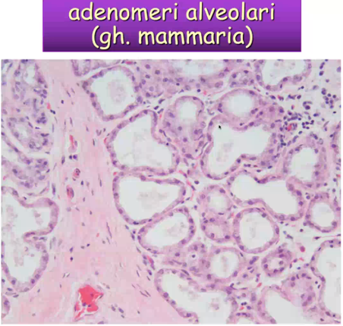
- ADENOMERI ALVEOLARI:
Si tratta di un adenomero di forma irregolare; in qualsiasi modo lo si colga, non si otterranno mai pareti rettilinee.
Un altro elemento che consente di distinguerlo dai due precedenti è il fatto di avere un lume molto ampio e di forma irregolare (poiché segue le pareti della cellula stessa).
Un esempio emblematico di un adenomero alveolare è quello della ghiandola mammaria.
Nell’immagine L è ben evidente l'irregolarità della superficie (non sarà sempre così: magari il lume sarà più piccolo, ma rimane sempre la caratteristica dell’irregolarità della superficie).
Quando si guarda un’immagine istologica non ci si ferma ad un piccolo campo, perché potrebbero sorgere dei dubbi riguardo la morfologia dell’adenomero → bisogna osservare il campione nel suo complesso, in modo da farsi un’idea generale di ciò che si sta guardando.
L

- MORFOLOGIA DEL DOTTO ESCRETORE:
Quando si lavora con dei preparati istologici si è in bi-dimensione, quindi alcune volte capiterà di cogliere solo l'adenomero o solo il dotto escretore.
Osservando un’immagine in 2D, è possibile dire se si sta guardando un acino, un tubulo o un alveolo; è possibile affermare che nel contesto si intercetta un dotto escretore (lo si capisce dalla morfologia del condotto), ma non è possibile dire se quel dotto escretore abbia un rapporto univoco con l'adenomero (a meno che non si colga la ghiandola in tutta la sua tridimensionalità).
Per effettuare questo tipo di classificazione, gli studiosi hanno effettuato delle ricostruzioni tridimensionali degli organi: hanno preso un tessuto, hanno fatto numerose sezioni istologiche e poi le hanno ricostruite tridimensionalmente. Anni addietro, si prendeva un blocchetto di paraffina e lo si tagliava, poi si fotografavano su pellicola tutte le sezioni istologiche, infine si faceva il disegno a mano e si ricostruiva la sezione in 3D. Questi lavori hanno consentito, oggi, di comprendere la morfologia delle ghiandole, ma hanno richiesto anni per capire.
Questa distinzione si basa su un rapporto numerico tra adenomero e dotto escretore (si tratta di una distinzione numerica).
Nelle immagini schematizzate, il dotto escretore (ovvero la porzione della ghiandola costituita da epitelio di rivestimento) è rappresentato da cellule con citoplasma giallino-biancastro. Viceversa, la porzione secernente, (ovvero quella adenomerica) è colorata in rosa e profilata con una riga rossa.
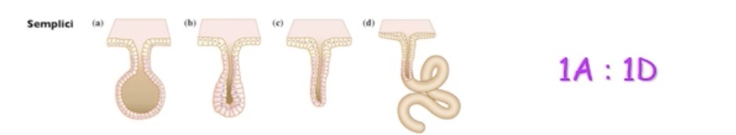
- GHIANDOLE SEMPLICI:
il rapporto numerico tra l'adenomero e il dotto escretore è di 1:1, cioè ogni adenomero ha il proprio dotto escretore (1A:1D).
Nell’immagine sono rappresentate diverse tipologie di ghiandole dove si nota che l’adenomero è sempre in continuità con il dotto escretore, in modo da consentire al secreto di essere portato all'esterno della ghiandola.
L’esempio d è una ghiandola tubulare che viene definita “a gomito” proprio perché ha un decorso molto tortuoso della porzione adenomerica.
a
b
c
d

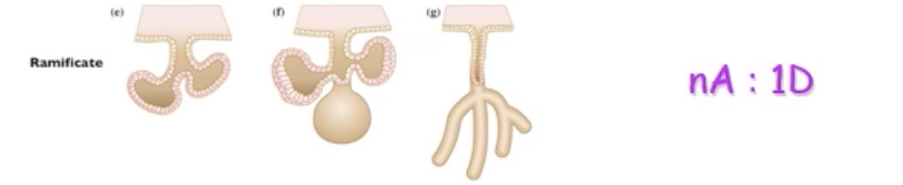
- GHIANDOLE RAMIFICATE:
il rapporto tra adenomero e dotto escretore è più complesso, cioè il numero degli adenomeri può essere variabile, mentre invece il numero del dotto escretore rimane uno (nA:1D). Ciò significa che diversi adenomeri riversano il proprio secreto all'interno di un unico dotto escretore. Non importa quale sia il numero dei dotti escretori (nell’immagine: nel caso e sono 2, nel caso f sono 3 e nel caso g 4), l’importante è che il numero di dotti sia uno.
e
f
g
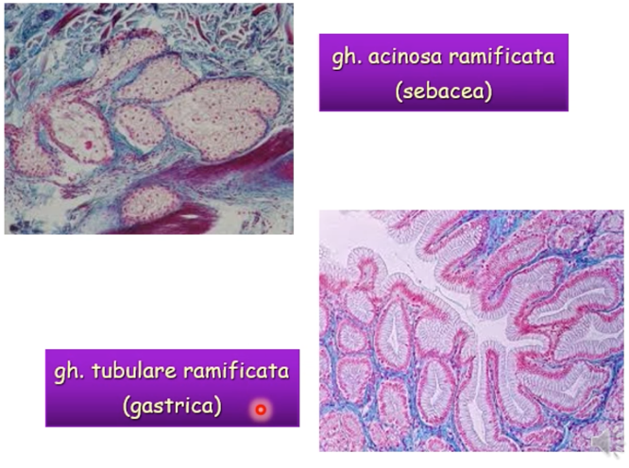
L’immagine M è una ghiandola sebacea, classificata come ghiandola ramificata (non ci è dato di comprendere l'organizzazione tridimensionale della ghiandola).
L’immagine N è una ghiandola gastrica, classificata come ghiandola tubulare ramificata (è una situazione fuorviante: anche in bi-dimensione ci si trova di fronte ad una situazione in cui N-adenomeri sfociano all'interno di un unico dotto escretore).
N
M

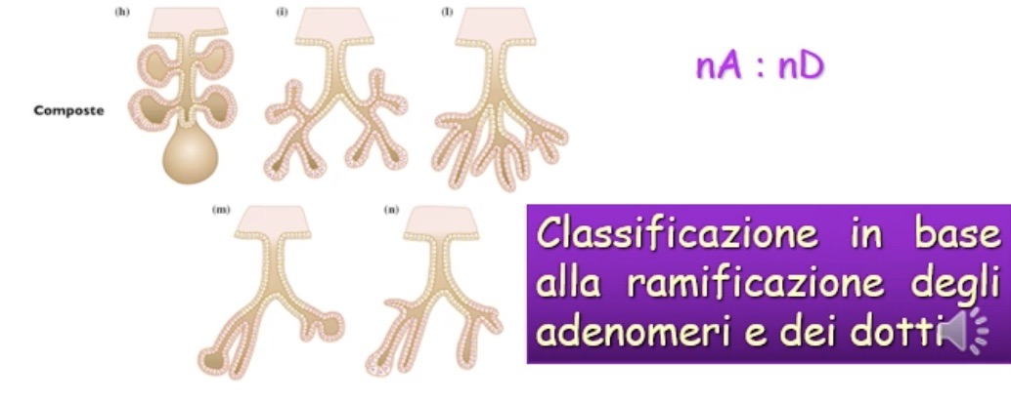
- GHIANDOLE COMPOSTE:
Vi è un numero variabile di adenomeri e un numero variabile di dotti escretori (nA:nD).
Ogni adenomero (o gruppi di adenomeri) inizialmente sfocia in un tratto iniziale di dotto escretore, che poi converge e confluisce all'interno di un dotto escretore più grande. In questa situazione si osserva una ramificazione del dotto escretore: si osserva un dotto escretore principale che diminuisce di diametro e si porta in rapporto con le porzioni adenomeriche della ghiandola (numericamente variabili).
h
i
j
k
m
Al microscopio ottico (quindi in bi-dimensione), indagare i rapporti tra dotti escretori e porzioni adenomeriche è piuttosto difficile e complesso, proprio per la bidimensionalità dei campioni in esame (→ le informazioni legate a questo tipo di classificazione derivano da tecniche di indagine più complessa, legate alla tridimensionalità).
- MODALITÀ DI SECREZIONE:
La modalità di secrezione è un concetto intrinseco della cellula secernente, che viene trasferito a tutta la ghiandola (cioè tutte le cellule della suddetta ghiandola fanno la stessa cosa). Tuttavia, non vi è una precisa correlazione tra la morfologia dell’adenomero di una ghiandola e la modalità di secrezione adottata dalla ghiandola stessa.
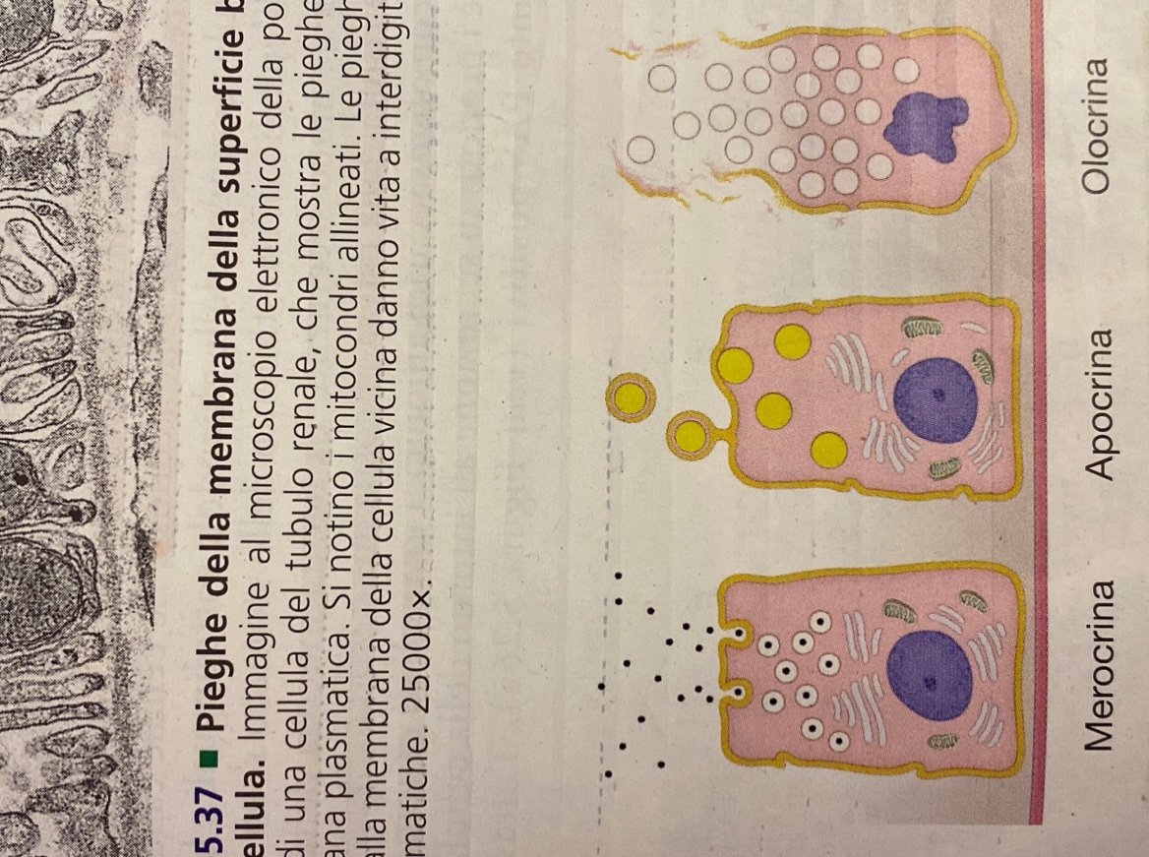
- SECREZIONE MEROCRINA (a):
(è quella che si osserva più frequentemente)
il secreto prodotto dalla cellula viene inserito all'interno di vescicole rivestite da membrana che progrediscono verso la regione apicale della cellula stessa. A questo punto, questa cellula ghiandolare rilascia il loro prodotto di secrezione attraverso un meccanismo di esocitosi: la membrana della vescicola e la membrana plasmatica della cellula si fondono, facendo sì che la vescicola si apra e riversi il suo contenuto (il secreto) all'esterno. Alcune volte viene rilasciato solo il prodotto di secrezione, altre volte viene rilasciata tutta la vescicola: in ogni caso si tratta sempre di esocitosi e di secrezione merocrina, perché la cellula riversa all’esterno solo il secreto.
Un esempio di secrezione merocrina è quello della ghiandola parotide (una ghiandola salivare) o quello della ghiandola mammaria (solo se il prodotto di secrezione è di natura proteica).
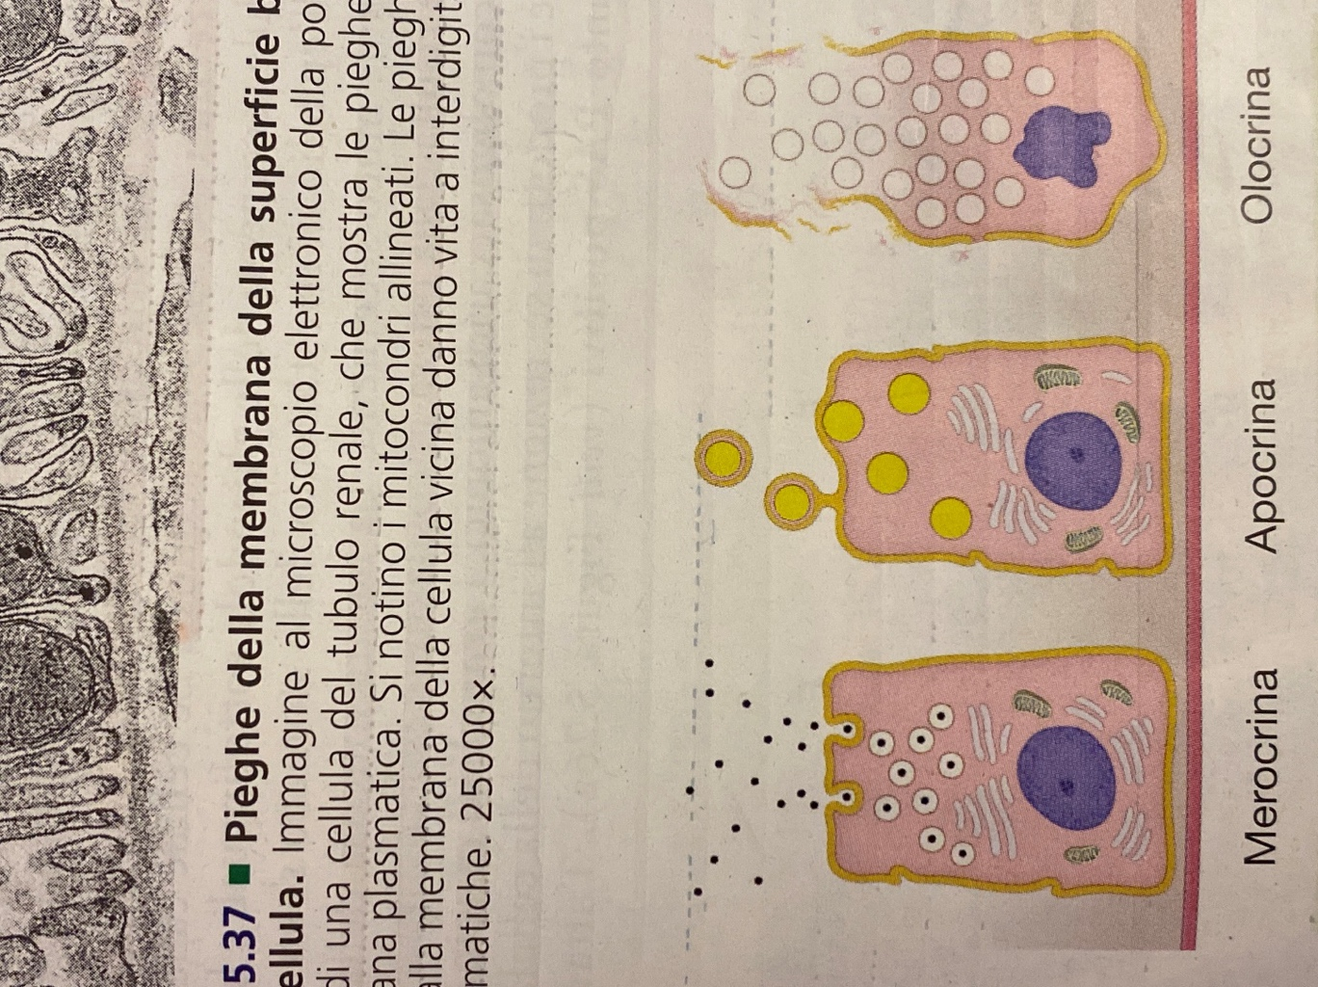
- SECREZIONE APOCRINA (b):
[“apò” = apicale]
la cellula inizia a produrre il secreto, lo accumula nella regione apicale e poi, quando la suddetta cellula è matura (cioè quando il prodotto di secrezione deve essere rilasciato), si ha una strozzatura del citoplasma, che porta allo staccamento della regione citoplasmatica apicale della cellula (regione che contiene anche il prodotto di secrezione).
Con questa modalità si ha un rilascio di materiale cellulare, citoplasma, che al proprio interno contiene il prodotto di secrezione della cellula stessa. Nonostante ciò, la cellula rimane vitale, perché gli organuli vitali sono situati nella zona equatoriale o basale della cellula stessa. Infatti, la cellula in questione continuerà la propria attività secernente (→ si tratta di un meccanismo ciclico).
Un esempio di secrezione apocrina è quello della ghiandola mammaria (solo se il prodotto di secrezione è di natura lipidica -nella fase di lattazione-).
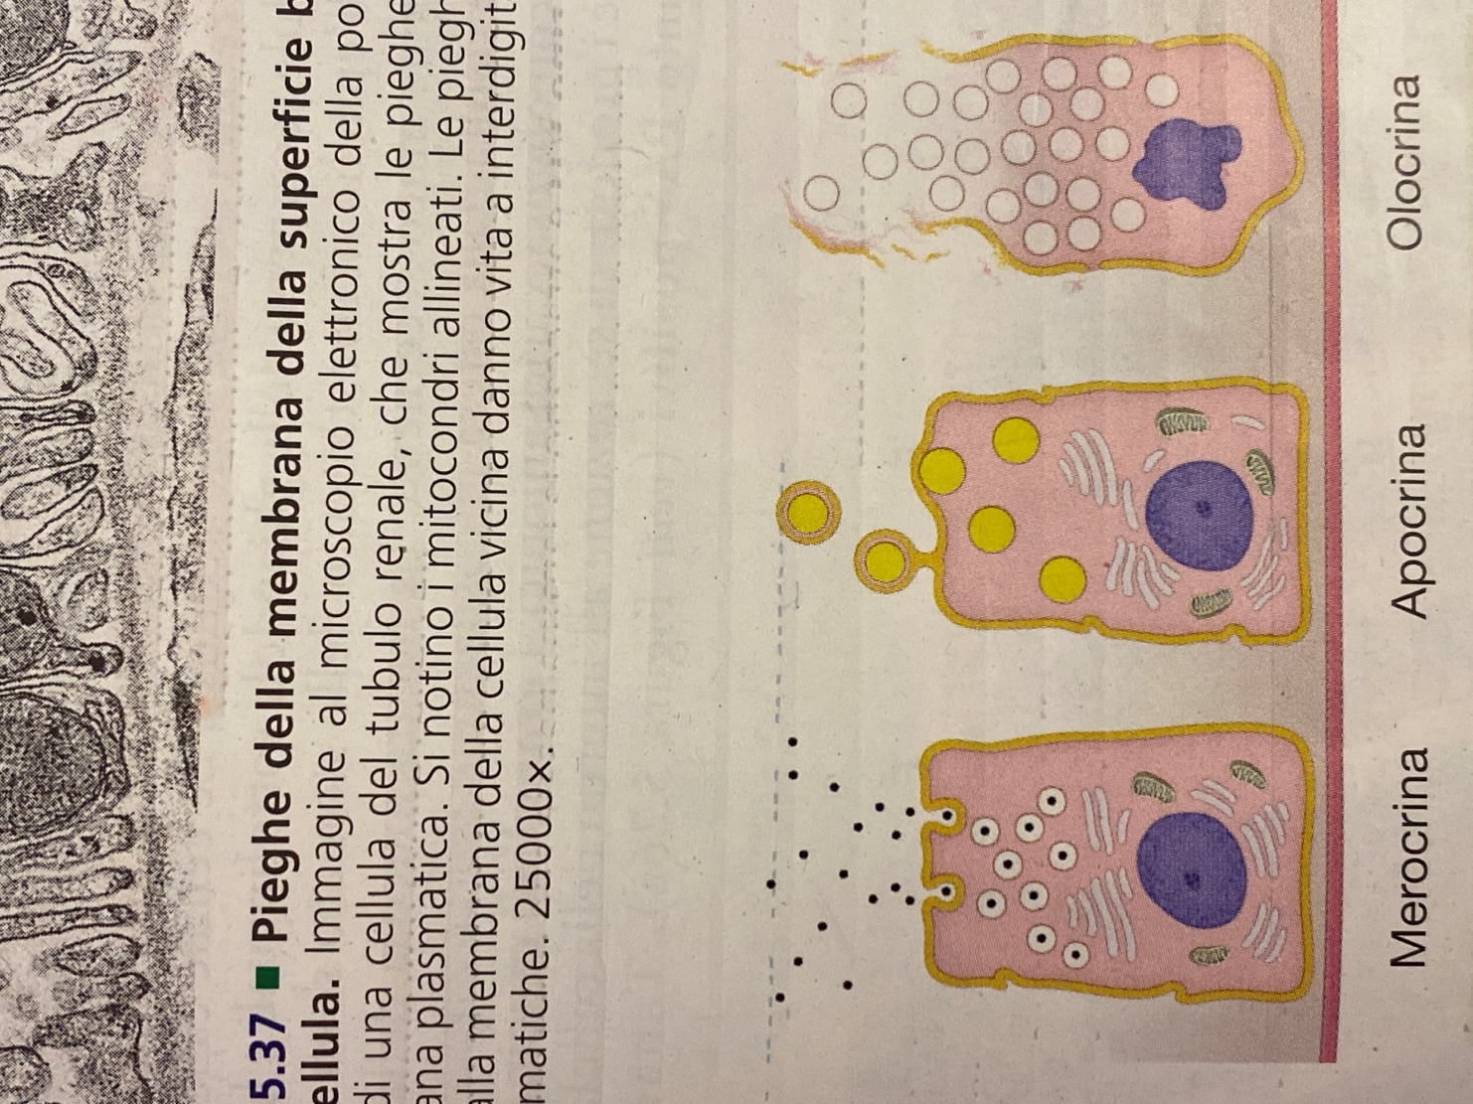
- SECREZIONE OLOCRINA (c):
[“olos” = tutto]
in questo caso, la parete dell'adenomero è una parete pluristratificata, perché nelle regioni basali dell'adenomero si riconoscono delle cellule in grado di andare incontro a divisione mitotica. La maturazione della cellula consiste nella sua progressione dalla regione basale dell'adenomero verso il lume dell'adenomero stesso. Durante questa progressione, la cellula produce il proprio prodotto di secrezione e lo accumula (si osserva che le cellule delle regioni basali non presentano accumuli di secreto al loro interno). Quando raggiunge la regione apicale, si rompono le giunzioni intercellulari (che tenevano unito il tessuto) e le cellule della regione apicale si sfaldano, portando con sé il proprio prodotto di secrezione.
Bisogna ricordare che la mitosi delle regioni basali di un epitelio stratificato avviene sempre, perché l’epitelio continua a rigenerarsi.
In questo tipo di secrezione, viene rilasciato il secreto e tutto il contenuto della cellula, dunque la cellula non è più vitale (→ per questo non è possibile che questo processo avvenga in un adenomero monostratificato).
La secrezione di natura olocrina è tipica delle ghiandole sebacee (ghiandole annesse al bulbo pilifero che riversano il loro secreto alla base del fusto del pelo).
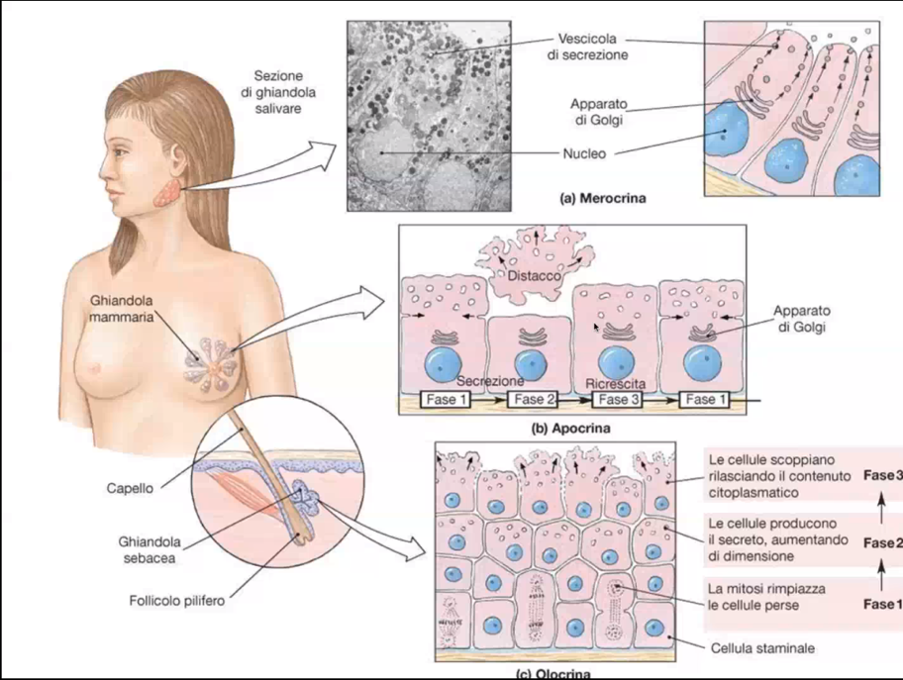
c) Olocrina
Riassumendo:

- TIPOLOGIA DEL PRODOTTO DI SECREZIONE:
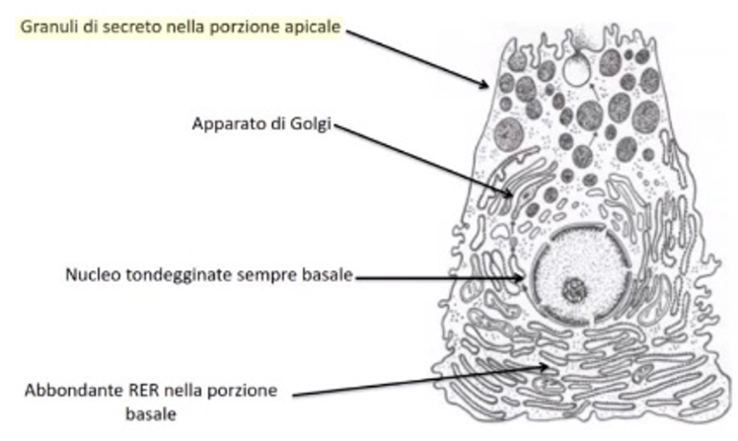
- SECREZIONE SIEROSA:
il prodotto di secrezione, solitamente, è un fluido piuttosto acquoso, chiaro e generalmente di natura proteica.
I prodotti di secrezione vengono chiamati granuli di zimogeno (disegnati in nero, che conferiscono un aspetto pigmentato alla cellula).
Il secreto di natura proteica si accumula all'interno dei granuli di zimogeno (si tratta di una situazione transitoria, perché piano piano questi si dirigono verso la regione apicale) per poi venire rilasciato con una modalità di secrezione esocrina.
Una cellula a secrezione sierosa la si riconosce al MO per:
- citoplasma puntinato (non omogeneo), dovuto alla presenza di granuli di zimogeno nella porzione apicale;
- nucleo tendenzialmente rotondeggiante situato subito sotto la porzione equatoriale della cellula (e non schiacciato nel terzo basale);
- RER molto sviluppato (si tratta di un prodotto di secrezione di natura proteica) e situato nella regione subnucleare. Si osservano anche numerosi puntini neri (ribosomi), che conferiscono un'intensa basofilia alla cellula, che apparirà in genere intensamente colorata (anche perché i granuli di zimogeno sono anch’essi di natura proteica, dunque saranno capaci di legarsi al colorante); → la cellula presenta un aspetto puntinato nella regione apicale e invece una forte, intensa basofilia nella regione basale.
- Golgi situato nella regione più apicale. Esso dà origine a zone più acidofile (per cui, in una colorazione di ematossilina-eosina, risulterà una zona più chiara).

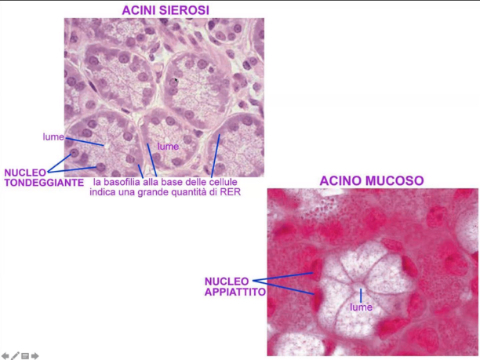
In un contesto di acino sieroso si notano delle cellule con un citoplasma che non si colora in modo uniforme, poiché sono presenti dei granuli di zimogeno che danno questo aspetto puntinato soprattutto nella regione apicale.
I nuclei sono spostati verso la regione basale della cellula, ma sono rotondeggianti.
Al di sotto del nucleo, invece, si nota una zona colorata intensamente di rosa: si tratta di una basofilia data dalla relazione tra il RER e il colorante utilizzato.
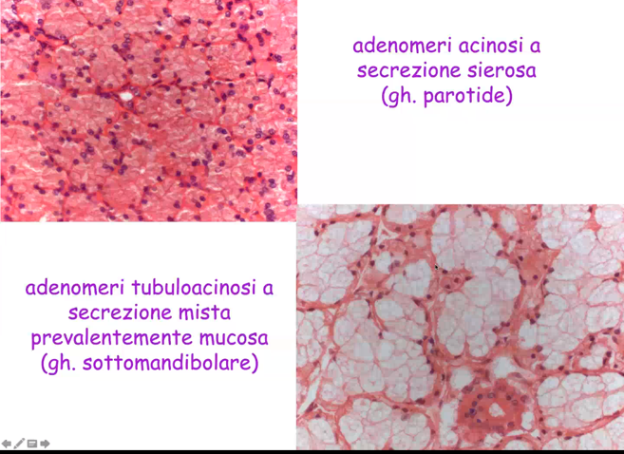
Nell’immagine O si osserva una porzione di ghiandola parotide (di natura sierosa). È piuttosto facile riconoscere la natura del suo secreto, perché si osserva che la cellula si colora piuttosto omogeneamente e che è presente solo un'intensa basofilia alla periferia dell'adenomero. Inoltre, sebbene i nuclei siano nel terzo basale della cellula, sono sferici.
O

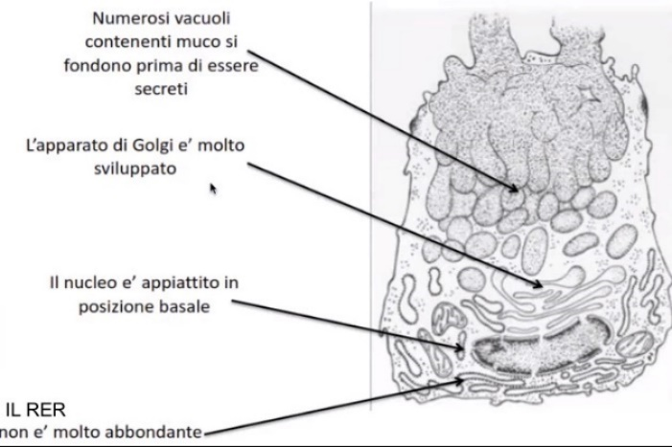
- SECREZIONE MUCOSA:
Il secreto mucoso è un secreto meno fluido e meno acquoso, ma più denso, più viscoso e più lubrificante. I prodotti di secrezione, che sono di natura lipidica, vengono chiamati granuli di mucinogeno.
Il secreto viene prodotto per gemmazione dal Golgi, ma tende ad occupare lo spazio intracellulare, creando asfissia al nucleo e agli altri organuli citoplasmatici.
Una cellula mucosa si riconosce al MO per:
- nucleo addossato alla membrana basale della cellula e schiacciato;
- il RER non è assente, ma non sarà sviluppato come nel caso della ghiandola sierosa. Nella regione basale della cellula si coglie della basofilia dovuta al nucleo, che è meno intensa rispetto a quella visibile nella ghiandola sierosa;
- nella regione apicale la cellula apparirà poco colorata (a meno che non siano stati utilizzati dei coloranti ad hoc per mettere in evidenza i lipidi che sono contenuti all'interno del prodotto di secrezione).
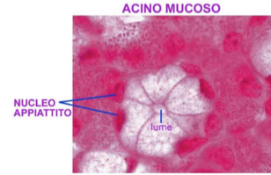
In un contesto di acino mucoso, i nuclei sono schiacciati alla periferia, nel terzo basale.
Osservando la cellula dove non c'è nucleo, si nota la membrana e il margine cellulare della cellula in questione. Il resto della cellula appare “svuotato” proprio perché, in realtà, sono presenti gli accumuli dei granuli di mucinogeno (che non hanno affinità con il colorante).
Un esempio di ghiandole a secrezione mucosa sono le cellule mucipare caliciformi.

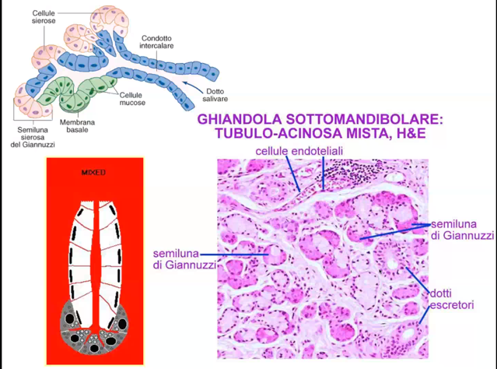
- SECREZIONE MISTA:
sono situazioni in cui le cellule a secrezione mucosa e sierosa convivono.
In questo caso, il secreto non è né di natura proteica, né di natura lipidica, ma è un mix tra i due.
Per quanto riguarda la morfologia degli adenomeri, si tratta di una ghiandola mista, perché è tubulo-acinosa (quindi strutturalmente mista).
La componente sierosa e quella mucosa possono trovarsi in aree separate di uno stesso organo oppure convivere contemporaneamente nello stesso adenomero (come avviene nelle semilune del Giannuzzi).
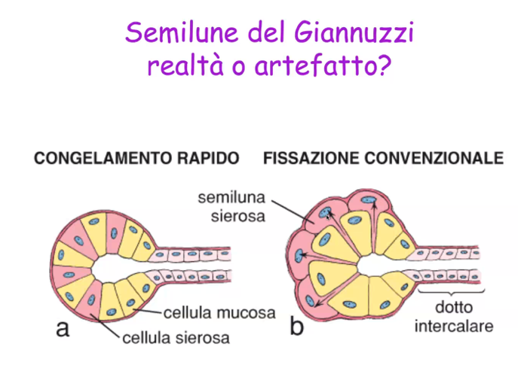
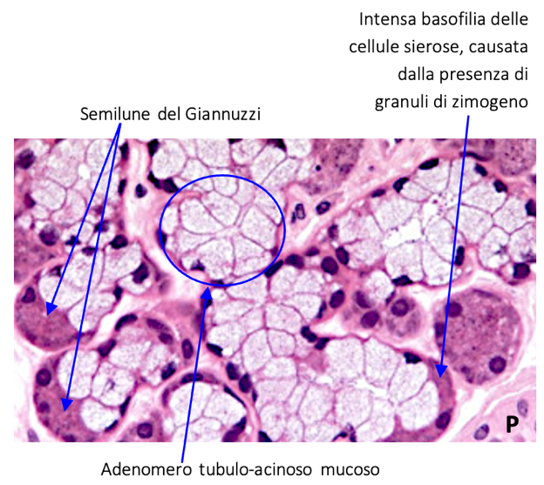
Quando cellule a secrezione sierosa e cellule a secrezione mucosa convivono nello stesso adenomero, si osserva che le prime si dispongono intorno alle altre, formando una sorta di cappuccio.
Questo cappuccio sieroso esterno prende il nome di semiluna sierosa del Giannuzzi (dal nome della persona che l’ha individuato), che si pone esternamente rispetto alle porzioni adenomeriche a secrezione mucosa.
La scoperta di Giannuzzi è stata oggigiorno rivalutata, perché lui operò su del tessuto fissato chimicamente (sul quale è stata necessariamente operata una disidratazione).
Il dubbio che è sorto è in relazione al fatto che se si guardasse il tessuto dopo un congelamento rapido (quindi a seguito di una fissazione fisica) non troveremmo più le semilune del Giannuzzi così come le aveva intese il suo scopritore.
Infatti, nel caso di una fissazione convenzionale (cioè chimica -a-) si osserva questo cappuccio esterno sieroso (che poi rilascia il contenuto all’interno del lume della ghiandola, esattamente nello stesso punto in cui si ha la secrezione mucosa).
Quando il tessuto è stato analizzato dopo congelamento rapido la situazione è apparsa molto diversa: le cellule a secrezione sierosa sembravano intercalate, nel contesto dell'adenomero, tra quelle a secrezione mucosa.
Il dubbio continuerà a rimanere, sarà realtà o artefatto? Questo perché nemmeno il congelamento rapido (sebbene permetta di ricalcare meglio la realtà) dà la certezza di vedere una situazione come lo è in vivo. In entrambi i casi, infatti, si osserva un tessuto che ha subito modifiche.
Nell’immagine P si osserva una ghiandola a secrezione mista.
Si osservano delle cellule sierose caratterizzate da un’intensa basofilia (poiché sono ricche di granuli di zimogeno).
I nuclei sono rotondeggianti e posizionati nel terzo in basale della cellula.
I “cappucci” sono a secrezione sierosa, e si dispongono esternamente alla porzione adenomerica a secrezione mucosa (si tratta delle semilune del Giannuzzi).
Il citoplasma delle cellule mucose appare biancastro perché la mucina, di natura lipidica, si scioglie nei fissativi chimici. Nella parte basale di queste cellule si ha basofilia, data dal RER e dai nuclei schiacciati.
Nello schema si osserva una ghiandola a secrezione mista, in cui vi è una componente mucosa (cellule con nuclei schiacciati alla periferia, citoplasma bianco) e una a secrezione sierosa (citoplasma grigio) che forma una specie di cappuccio esterno. I puntini neri presenti vogliono evidenziare la presenza dei granuli di zimogeno.

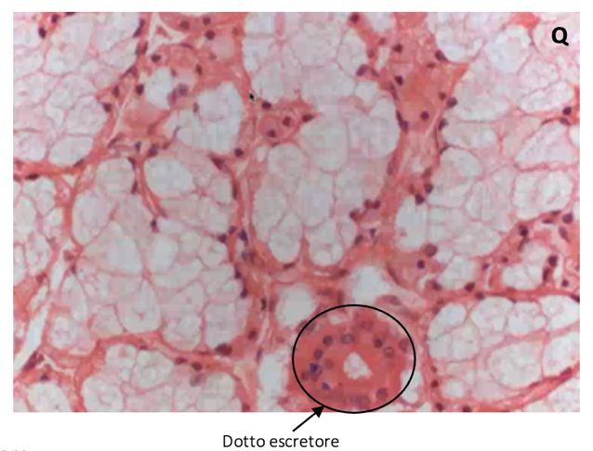
Nell’immagine Q si osserva un esempio di ghiandola tubulo-acinosa a secrezione mista: la ghiandola sottomandibolare (una ghiandola salivare).
Poiché non si vede il lume, si può ipotizzare che si tratti di un acino a secrezione sierosa (per via dei nuclei sferoidali e delle cellule con un’intensità di colorazione omogenea). Aumentando l’ingrandimento, si osserva una pigmentazione data dai granuli di zimogeno. Viceversa, le cellule “svuotate” e con i nuclei schiacciati sono acini con un piccolo lume virtuale, e si tratta appunto di acini a secrezione mucosa.
Questi due tipi cellulari convivono all'interno della stessa ghiandola. In questa immagine si osserva anche un dotto escretore.
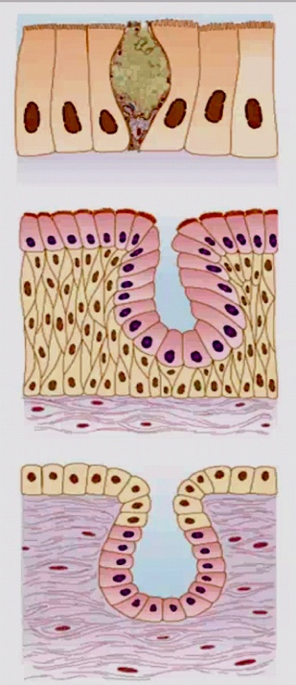
- LOCALIZZAZIONE DELLA GHIANDOLA:
Le ghiandole possono essere:
r1
r2
r3
- INTRAPARIETALI:
Le ghiandole intraparietali si localizzano all’interno della parete di un organo (come le ghiandole di Brunner, nel duodeno).
Questo tipo di ghiandole si dividono a loro volta in:
  - INTRAEPITELIALI: sono interamente contenute in un epitelio di rivestimento. Ne è un esempio la cellula mucipara caliciforme (immagini r1 e r2).
  - EXTRAEPITELIALI: l’adenomero si sviluppa nel tessuto connettivo sottostante ma, essendo ghiandole esocrine, non perdono mai il contatto con l’epitelio (immagine r3).

- EXTRAPARIETALI:
Le ghiandole extraparietali sono dei veri e propri organi.
Ne sono un esempio il pancreas, il fegato, le ghiandole salivari.
Durante lo sviluppo embriologico, queste ghiandole nascono dalla parete canale alimentare. Mentre il feto cresce si “staccano” da esso, ma vi rimangono comunque in comunicazione tramite il dotto escretore.

